Soustředění KCTM Vysočina
a otevřený Letní šachový tábor Ředkovec
17. – 24. srpna 2017

Pořádá TJ Sokol Tábor

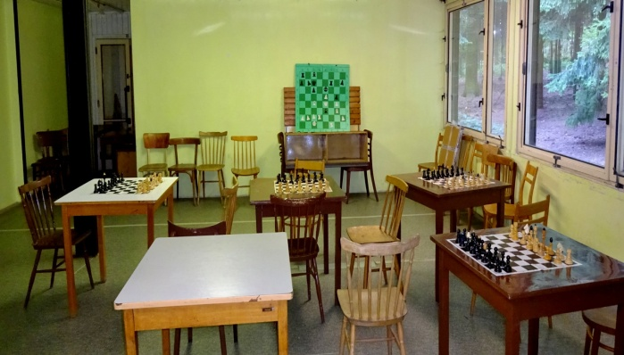  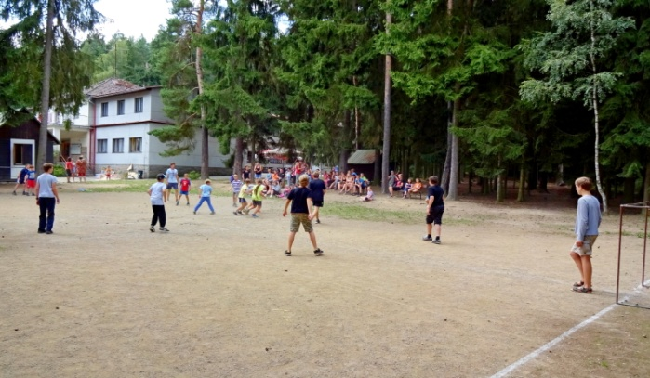  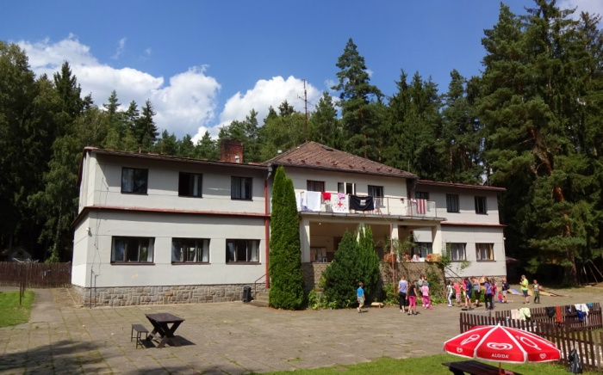 | 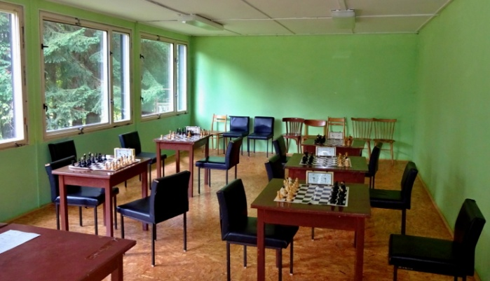  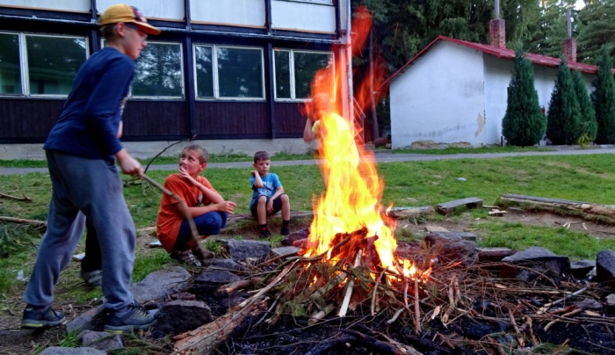  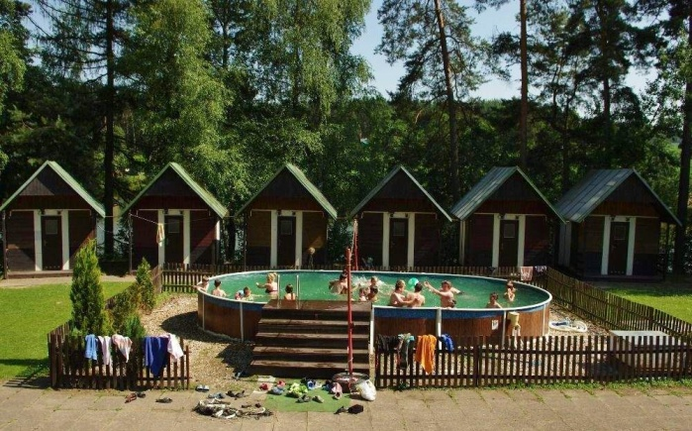

Letní šachový tábor pořádá klub Sokol Tábor, již po 29. v řadě. Současně bude jako soustředění KCTM Vysočiny. Obsazení vedoucích se nemění: A. Bartoš, T. Mrazík a L. Otradovec. Zdravotnicí je
B. Pěknicová.

Objekt se nachází mimo civilizaci na břehu Ředkoveckého rybníka, asi 5 km od Světlé nad Sázavou. Strava je plně zajištěná kuchyní majitelky, sprchy s teplou vodou.

Ubytování je v chatkách, případně v hlavní budově po čtyřech. Stolní tenis, bazén a loďky je možné využít. Rekreační zařízení Ředkovec má dlouhou tradici a je to největší zařízení podobného typu na Vysočině.

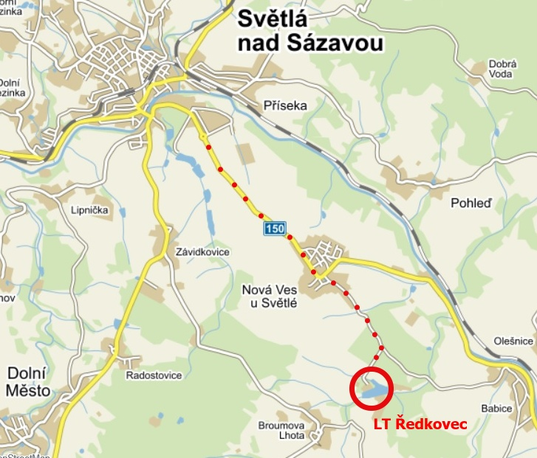
Doprava:

Rekreační zařízení Ředkovec
Světlá nad Sázavou
582 91
Česká republika

GPS: 49.6340333N, 15.4466581E
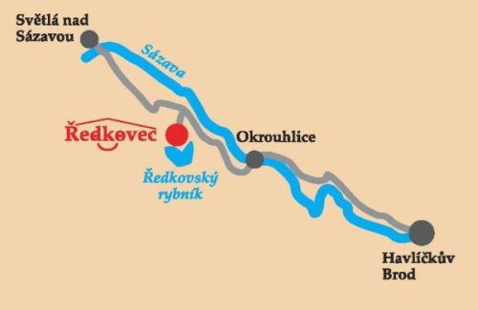

Doprava po vlastní ose: Světlá nad Sázavou – směr Havlíčkův Brod – v Nové Vsi U Světlé odbočit vpravo
a podle ukazatelů asi 2 km k rekreačnímu zařízení.

Termín:
Od čtvrtka 17. srpna od 17 hodin - do čtvrtka 24. srpna do 16 hodin.

Účast:
Šachisté registrovaní i neregistrovaní všech úrovní, členové KCTM ve věku 7-15let, 15 až 18 let po dohodě předem.

Co nás čeká:
Šachy: Hráči budou rozdělení do 2 až 3 skupin podle výkonnosti. Každá skupina sehraje rapidový turnaj zaměřený tematicky. Proběhne bleskový turnaj a simultánka. Výuka bude v různých úrovních, celkově asi
4 hodiny šachů denně. V případě zájmu proběhne individuální výuka pro zájemce (elo nad 1600) na úkor účasti turnaje rapidu.
Hry a zábava: Celotáborová hra, noční hra, kopaná, vzduchovka, stolní tenis (raketu s sebou) apod. Výlet bude do bazénu v Jihlavě nebo na hrad Lipnici (kdo nemiluje vodu). Tentokrát ho jen navštívíme. Nedobyli jsme ho vloni a tak letos přespíme v lese. Zájemci si s sebou vezmou batůžek, spacák ev. karimatku.
Budeme potřebovat: Průkaz zdravotní pojišťovny, kdo má průkaz na slevu do vlaku, baterku, pláštěnku, psací potřeby, sešit a šálu či šátek. Nedoporučuji cenné předměty, mobily apod. Wi-Fi funguje jen omezeně v hlavní budově. Kapesné 200 – 300 Kč stačí.

Cena: 3.150 Kč

Přihlášky:
Do 20. června na abartos@volny.cz, tel. 732 247 053:
(volnou formou – uveďte hlavně jméno, datum narození, bydliště a tel. na rodiče)

Hráči z Kraje Vysočina zašlou přihlášku sekretářce KŠS Vysočina Mgr. Evě Kořínkové na e-mail: evakorinova@seznam.cz. KŠS Vysočina Vám zašle fakturu k úhradě. Hráčům z LT KCTM KŠS Vysočina poskytne KŠS dotaci na účast. Dále vyplňte v příloze "Prohlášení zákonného zástupce" a "Prohlášení o zdravotním stavu."

Přihlášení mimo Vysočinu (JČ a p.) uhraďte na č. účtu: 12439301/0100, fakturu a jiné dohodnete na www.sokol.tabor@seznam.cz, tel: 773 259 123 p. Sklenářová. Ostatní jako u platby na Vysočinu.
Kontakt: abartos@volny.cz, tel. 732 247 053, ev. Alois Bartoš, Jaselská 2326, Tábor.

